**武汉大学计算机学院**

**本科生课程设计报告**

**珞做TodoList选题报告**

专 业 名 称 ：计算机科学与技术弘毅班

课 程 名 称 ：软件工程

团 队 名 称 ：珞做TodoList

指 导 教 师 一：伍春香 副教授

团 队 成 员 一：李品正（2020300004081）

团 队 成 员 二：贺镇涛（2021300004071）

团 队 成 员 三：洪志枫（2021300004026）

团 队 成 员 四：刘浩（2021300004039）

二○二四年三月

**郑 重 声 明**

本团队呈交的设计报告，是在指导老师的指导下，独立进行实验工作所取得的成果，所有数据、图片资料真实可靠。尽我所知，除文中已经注明引用的内容外，本设计报告不包含他人享有著作权的内容。对本设计报告做出贡献的其他个人和集体，均已在文中以明确的方式标明。本设计报告的知识产权归属于培养单位。

团队成员签名： 日期：

**1 背景**

日益复杂的工作环境和逐渐加快的生活节奏促使人们持续追求工作效率提升和更有效的生活规划。为此，本小组提出了时间管理工具**珞做TodoList**，旨在帮助个人和团队在日益复杂的多任务、多角色场景下有效规划、分配和管理任务。

1. **个人任务和计划管理：**

个人越来越多地使用TodoList来管理日常任务、计划活动和维护个人日程。包括旅行计划、社交活动、购物清单、家务安排、个人目标等。

1. **工作项目管理：**

TodoList或类似工具正逐步应用于管理工作项目、安排会议、跟踪任务分配等。

1. **时间管理：**

个人和团队需要更有效地管理时间，优化日程安排，确保高优先级任务得到及时完成。

1. **目标设定和追踪：**

个人和组织需要相应的工具来设定长期和短期目标，并追踪进展情况。

1. **团队协作：**

团队对共享任务列表、分配任务、跟踪进度的需求日益增加。

**2 问题**

在任务规划和时间安排上，现有的工具存在如下问题：

1. **团队协作支持不足：**

现有的工具大多不支持团队的共同任务计划/分配、共同协作时间预定等功能。同时，少数支持团队协作的现有工具在多团队、多角色场景下的支持不足。

1. **存在同步问题：**

确保任务列表在不同设备之间同步准确和及时十分重要。同步问题可能导致任务重复、丢失或不一致。

1. **缺乏数据安全和隐私保护：**

由于TodoList可能包含用户的敏感信息，如个人任务、日程安排等，因此确保数据安全性和隐私保护非常重要。应用程序需要采取适当的安全措施，如加密、权限管理等，以保护用户数据。当前的相关应用程序未专门进行相关保护，且大多数软件的同步经过软件商服务器。

1. **任务管理功能的用户体验设计不佳：**

设计直观、易用的用户界面对于TodoList至关重要。应用程序需要提供清晰简洁而功能齐全的任务管理功能，并确保用户能够轻松快速地添加、编辑和完成任务。

1. **跨平台兼容性不佳：**

考虑到用户可能在不同的操作系统和设备上使用TodoList，许多应用程序在不同平台上的兼容性和一致性不足。应用程序需要在各种设备上提供一致的用户体验，并确保功能和数据同步正常工作。

**3 目标**

1. **个人任务规划：**

用户可以创建个人任务清单，设定截止日期，优先级等。软件提供友好的时间规划辅助工具、跟踪提醒组件。

1. **多个团队中的任务派遣和管理**

支持团队协作，允许团队成员互相指派任务、查看任务进度和共享资源；支持团队内的权限管理（普通成员和团队管理者），支持多团队、多重身份应用场景。

1. **完善的权限管理和信息安全保障**

支持细粒度多角色的权限分配和控制、支持密文形式存储同步、支持外部临时访客。

**4 用户**

本团队将珞做TodoList的用户分为三类：

1. **个人/团队成员（普通用户）：**

用于个人任务管理，提高效率。参与团队协作，查看和执行任务。

1. **团队管理者：**

负责团队内的任务分配、监督进度和协调团队成员。可负责团队内的系统设置、权限管理和信息安全。团队内不同层级的管理者可按需配置不同的管理权限。

1. **团队外部访客：**

可根据邀请者（管理者）的授权访问特定任务或资源、预约工作时间。无法查看/修改未授权的信息。

同一个账户所有者可以根据需要，在不同团队内拥有不同的身份。

**5 用例模型**

**UML用例图如下：**

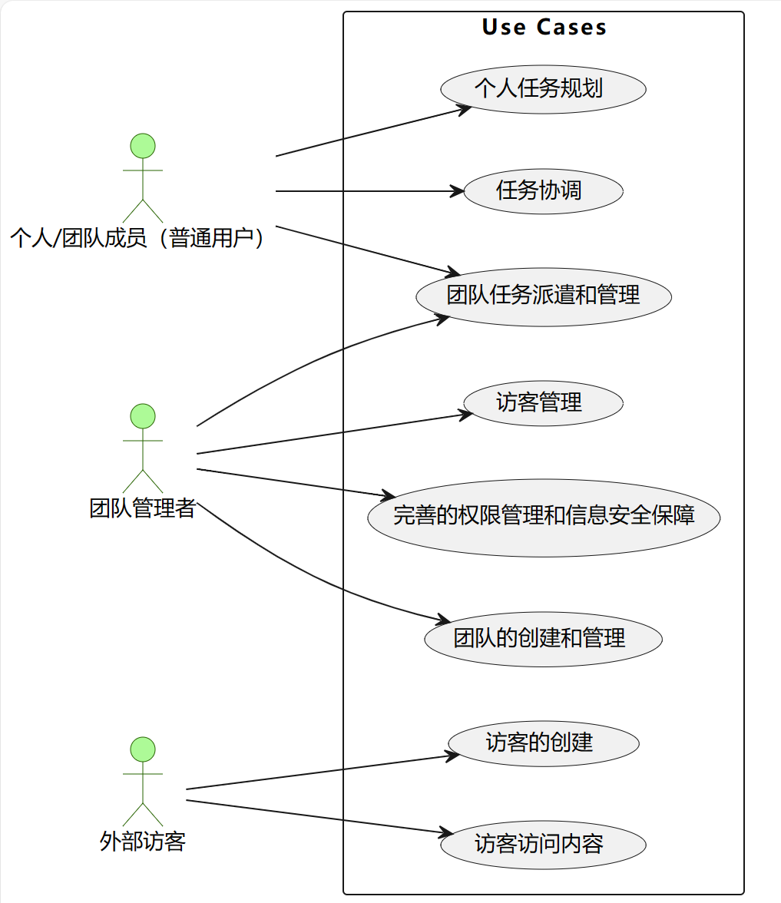

**参与者（Actors）：**

个人/团队成员（普通用户）：系统的普通用户，可以执行个人任务规划、团队任务派遣和管理以及任务协调等操作。

团队管理者：负责团队内任务的分配、监督进度和协调团队成员，可以进行完善的权限管理和信息安全保障。

外部访客：无需注册即可作为访客身份进入系统，可以查看团队或个人信息中的公开内容，但不能修改数据。

**用例（Use Cases）：**

1.个人任务规划：允许个人用户创建个人任务清单、设定截止日期和优先级，提供时间规划辅助工具和提醒组件。

2.团队任务派遣和管理：支持团队协作，允许团队管理者发布任务、将任务分配给团队成员，提供任务的监督和进度管理功能。

完善的权限管理和信息安全保障：允许团队管理者进行权限分配和控制，确保数据的安全性和隐私保护，包括加密存储和权限设置等。

3.团队的创建和管理：允许用户创建团队，并通过邀请其他成员加入团队，提供团队管理员的设置和团队内的管理功能。

4.任务协调：根据个人和团队的任务情况，系统自动协调任务，形成合理的计划，用户也可以发起协作任务的申请。

5.访客管理：允许团队管理者发出和管理访客邀请，并设置外部访客的访问权限和有效时间。

6.访客的创建：允许外部访客无需注册即可作为访客身份进入系统。

7.访客访问内容：允许外部访客查看团队或个人信息中的公开内容，但不能修改数据。

**参与者与用例的关系：**

个人/团队成员（普通用户）与个人任务规划、团队任务派遣和管理、任务协调等用例之间存在关系，表示普通用户可以执行这些用例。

团队管理者与团队任务派遣和管理、完善的权限管理和信息安全保障、团队的创建和管理、访客管理等用例之间存在关系，表示团队管理者可以执行这些用例。

外部访客与访客的创建和访客访问内容等用例之间存在关系，表示外部访客可以执行这些用例。

**6 功能需求**

根据不同用户身份，本团队认为需要实现下列功能特性：

**1. 所有用户（普通用户）的共同需求：**

**1.1 个人任务规划**

1. 个人用户可以根据其规划，添加不同类型的任务，包括单次临时任务、周期性任务（如每周/月/年执行一次）、定期任务等。

2. 每个任务每个任务可以设置工作量，并获得完成度。完成度可以由用户自行给出或者根据任务时间计算给出。

3. 在团队中，团队成员可以查看团队内的信息以及分配给自己的任务。团队成员可以共享自己被指派任务的完成情况。

//个人认为在软件内加一个沟通协商的功能比较好，这样在后续任务分配、进度交流等方面更加方便。

还有监督功能，当在进行团队协作时，每个人都应当共同参与，不论是管理层还是普通成员，都至少应当完成自己的基本任务。如果管理层摸鱼，普通成员也该有渠道发表意见或者执行强制措施。这也需要配套的奖惩和激励机制。

**1.2 任务协调**

1. 根据用户的个人任务和被分配的团队任务，系统需能自动协调不同的任务，形成合理的计划给用户。//系统按照什么标准分配才合理呢？而且视任务量、紧急程度、个人能力等方面系统该如何评判呢？任务分配和协调感觉还是给管理者负责比较适合。

2. 用户可以发起协作任务的申请，系统根据协作任务相关人当前的任务计划，确定协作任务时间是否可行。//可以增加一个记录功能，记录每个用户历史任务完成状况。这样就可以一定程度上量化每个用户的能力，以便系统进行判断。

**1.3 信息安全保护**

1. 所有的个人、团队和任务信息均需要经过特定算法加密，保证信息安全。
2. 团队中的所有信息设置不同的查看权限，确保敏感信息的传递范围。

**2. 团队管理者的管理需求：**

**2.1 团队的创建和管理**

1. 每个用户都可以创建自己的团队，并通过链接邀请其他成员加入团队。
2. 团队建立者可随时设置/修改团队管理员，分配管理员权限。创建者拥有所有管理员权限。
3. 团队创建者和具备相当权限的管理员可以邀请成员加入团队、将成员移出团队、在团队中发起新的团队。

**2.2 团队任务的管理**

1. 团队中队长和管理员可以发布任务，并可以将任务分配到团队中的成员。
2. 团队管理员可以批准/驳回协作任务申请。

**2.2 访客管理**

团队管理员可以发出和管理访客邀请，并设置外部访客的访问权限/有效时间。

3. **外部访客的临时需求：**

**3.1 访客的创建**

外部访客无需注册即可以访客身份进入。

**3.2 访客访问内容**

访客在受到团队管理员或个人邀请时，可以访问团队或个人信息中的公开内容，但访客身份不可对任何团队或个人的数据进行修改。

//访客无需注册就能进入内部浏览其实还是有不小的风险。访客就算受邀请，也应当有身份认证的过程，至少程序上要确保账号使用者确实是受邀者，而不是有人冒用。同时不应该团队中一人邀请即可让访客浏览，这无疑增大了信息泄露的风险。哪怕只是浏览个人任务，这也是团队成果的一部分。当有人发出邀请时团队所有成员都应有知情权和发表同意与否的权力，团队任务是属于团队每一个人的成果，而这样的流程也才维护了每一个成员的权益。

此外**，**系统允许同一用户在不同团队中拥有不同角色。

**7 应用举例**

1. **个人任务计划**

甲同学是一名大学生，ta除了参与课程学习外，还参加科研竞赛和一些社团。甲同学可以自行设定学习目标和自己的任务时间。当ta领取到作业/任务后，可通过辅助计划功能把它们计划到了可用空闲时间内。在计划时间（如“学习软件工程课程”），软件将自动提醒。

1. **团队任务计划**

Ta还可加入社团和竞赛队伍的团队中。队长/社长通过协同计划和任务分配功能把任务分配给ta。下课后，软件提醒ta下午要去社团参加三小时的排练，排练后大家通过协同计划功能确定了下次排练的时间。

1. **外部访客访问**

这时，ta刚好接到电话，竞赛的外校合作同学向他约交流会议的时间，ta通过发送访客链接完成了这一任务。

**8 支持设备**

支持桌面端，逐步支持网页端和移动设备，方便用户随时随地管理任务。

**9 软件解决方案**

**1. 用户界面设计**

设计直观友好的用户界面，使用户能够轻松地创建、编辑和管理日程任务。

采用清晰的布局和易于理解的操作流程，提升用户体验。

**2. 数据管理与同步**

实现数据存储和管理功能，包括用户个人信息、日程任务等数据的存储和管理。

通过云服务器实现多设备数据同步功能，确保用户在不同设备上的数据保持同步。

**3. 提醒与通知**

开发提醒模块，支持多种提醒方式，并与操作系统或第三方服务集成，实现提醒功能。

通过与移动设备的通知系统协作，实现任务提醒功能，提高用户对任务的关注度。

**4. 分享与协作**

实现任务分享功能，允许用户将任务分享给其他用户或群组，实现多人协作。

开发权限管理功能，确保任务创建者能够灵活地控制任务的访问权限，保障任务安全性。

**软件与硬件协作关系**

1. **移动设备**

用户通过手机、平板电脑等常用移动设备使用日程任务规划应用，进行任务的创建、编辑和管理。

应用与移动设备的操作系统协作，通过操作系统提供的接口实现任务提醒、通知等功能。

1. **云服务器**

应用通过与云服务器的协作，实现用户数据的存储、同步和备份功能。

云服务器作为数据中心，负责存储用户数据，并提供稳定可靠的服务，确保数据的安全性和可用性。

1. **其他硬件设备**

应用可能与智能手表、智能音箱等其他硬件设备协作，通过接口或者第三方服务实现任务提醒功能，提高用户体验。

**10 非功能性需求**

1. **性能优化**

系统应具备高性能和稳定性，确保用户在任何时间都能够快速、流畅地使用应用程序。

应用程序应能够处理大量数据和多个同时操作，以满足用户和团队的需求，特别是在繁忙的工作时段。

响应时间应尽可能短，用户在进行任务添加、编辑、查看等操作时感知到的延迟应该很小。

1. **可靠性**

应用程序应具备高度的可靠性和稳定性，确保用户数据不丢失，系统不会频繁崩溃或出现不可预测的错误。

在遇到异常情况时，系统应能够自动进行故障恢复，并提供恢复用户数据的机制。

1. **可扩展性**

系统设计应具备良好的可扩展性，能够方便地支持未来的功能扩展和新的用户需求。

应用程序架构应设计灵活，允许添加新的模块或功能，而不会影响现有功能的稳定性和性能。

1. **用户体验优化**

用户界面设计应符合现代设计原则，简洁、直观、易用。

应用程序应提供清晰的操作指引和帮助文档，以便用户快速上手并充分利用各项功能。对于不同的用户角色，应提供个性化的用户体验，以满足其特定的需求和使用习惯。

1. **安全性**

应用程序应采取严格的安全措施，保护用户数据的机密性和完整性。数据传输应采用安全加密协议，防止数据在传输过程中被窃取或篡改。

用户身份验证应采用安全可靠的机制，防止未经授权的访问。应用程序应定期进行安全审计和漏洞扫描，及时修复潜在的安全漏洞。

1. **数据备份与恢复**

系统应定期对用户数据进行备份，确保在意外情况下能够快速恢复用户数据。

用户也应具备手动备份和恢复数据的功能，以便在需要时进行数据恢复操作。

**11 接口需求**

1. **用户认证接口**

提供用户注册接口，接收用户的注册信息并进行验证，成功注册后返回用户身份标识。

提供用户登录接口，接收用户的登录信息并验证身份，验证通过后返回用户认证标识。

1. **云服务接口**

提供数据存储接口，用于将用户的日程任务数据存储到云服务器中，确保数据的安全性和可靠性。

提供数据同步接口，用于在用户不同设备间同步数据，确保用户在不同设备上的数据保持一致。

1. **通知接口**

与操作系统通知服务集成，提供任务提醒的通知接口，以便在任务开始或截止时向用户发送通知。

与第三方通知服务集成，支持通过邮件、短信等方式向用户发送任务提醒和通知。

1. **分享接口**

提供任务分享接口，允许用户将任务分享给其他用户或群组，实现多人协作。

提供权限管理接口，允许任务创建者设置任务的访问权限，确保任务安全性。

1. **硬件设备接口**

与移动设备操作系统接口协作，实现任务提醒功能，通过设备的通知系统向用户发送任务提醒。

与其他智能硬件设备接口协作，实现任务提醒功能，通过设备的接口或者第三方服务向用户发送任务提醒。

1. **第三方服务接口**

与第三方登录服务接口协作，支持用户通过QQ、微信、Google、Apple等第三方账号登录应用。

与第三方通知服务接口协作，支持通过邮件服务商、短信服务商等第三方服务向用户发送任务提醒和通知。

**12 可行性及潜在风险**

1. **可行性分析**

市场需求。时间管理和任务规划工具在现代生活中具有重要性，因此该软件有望受到广泛欢迎。个人用户和团队用户对于更加高效地管理任务和时间的需求不断增长，因此该软件有较大的市场潜力。

功能需求。软件提供了个人任务规划、团队协作、权限管理等多项功能，能够满足不同用户角色的需求，这有助于吸引更多的用户使用该软件。

技术实现。现有的技术能够支持该软件的实现，包括开发框架、数据库管理系统、安全加密算法等。同时，随着移动设备和网络技术的发展，该软件的跨平台兼容性也能够得到满足。

1. **潜在风险分析**

竞争压力。时间管理和任务规划领域已经存在多个竞争对手，包括已经建立了良好口碑和大量用户基础的软件。面对激烈的市场竞争，该软件需要具备明显的优势才能够脱颖而出。

数据安全和隐私保护。由于该软件涉及用户的个人任务、日程安排等敏感信息，数据安全和隐私保护问题尤为重要。一旦用户信息泄露或被攻击，将对软件的信誉和用户信任造成严重影响。

用户体验。户体验直接影响用户对软件的使用情况。如果软件界面复杂，操作繁琐，或者功能设计不合理，可能会导致用户流失和负面口碑，降低软件的市场竞争力。

技术风险。发过程中可能面临技术难题，如跨平台兼容性、性能优化、数据同步等方面的挑战。如果团队无法有效解决这些技术问题，将会延缓软件的开发进度，增加项目风险。

市场推广。软件开发完成后，如何有效地推广和营销也是一个挑战。需要制定合适的市场推广策略，吸引用户使用并树立品牌形象。

综合来看，虽然该软件面临一些潜在的风险和挑战，但在市场需求大、功能设计合理、技术实现可行的情况下，通过团队的努力和有效的风险管理，该软件仍有望取得成功。

**13 需求优先级列表**

本项目的需求优先级列表如下。其中序号越小的需求越重要，越需要优先实现。序号较大的功能需求为可选拓展需求，是否实现取决于项目进展情况。

|  |  |  |
| --- | --- | --- |
| **序号** | **内容** | **备注** |
| 1 | 基本的任务列表功能 | 添加/查看/修改/删除任务条目，任务列表的存储 |
| 2 | 自定义重复 | 工作日/节假日/特定日期重复任务 |
| 3 | 任务的跨设备同步和分发 |  |
| 4 | 团队任务查看和分配 |  |
| 5 | 团队管理功能 | 管理员设置和权限修改 |
| 6 | 会议和协作时间预定 |  |
| 7 | 访客系统及访客权限设置 |  |
| 8 | 更强的信息保护 | 【加密、权限列表】 |
| 以下为拓展功能，非必做；不纳入验收标准 | | |
| 9* | 完成情况追踪记录和统计 | 绩效评定、反馈报告等 |
| 10* | 自动化的辅助任务协调分配功能 |  |
| 11* | 应用内沟通协商 | 应用内留言、实时消息 |

**教师评语评分**

评语：

评分：

评阅人： 年 月 日

（备注：对该实验报告给予优点和不足的评价，并给出百分制评分。）